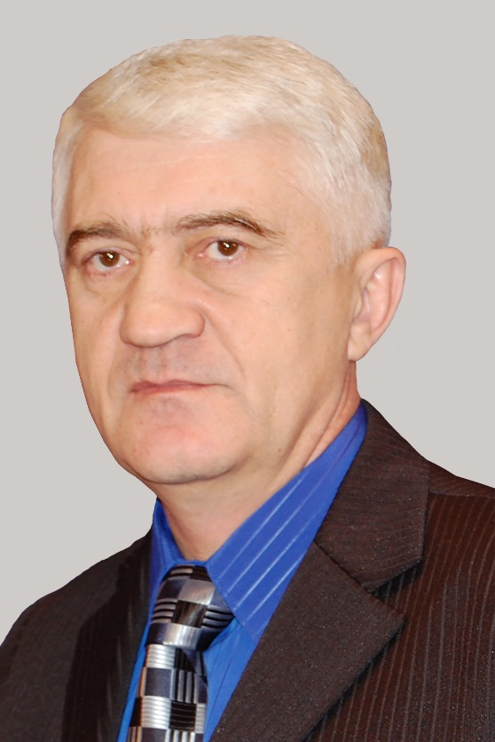ОТЧЁТ ДЕПУТАТА БЕЛОГОРСКОГО ГОРОДСКОГО СОВЕТА НАРОДНЫХ ДЕПУТАТОВ ФИЛИППОВА МИХАИЛА.

Уважаемы жители города!

Моя предвыборная избирательная компания в депутаты городского Совета строилась на результатах о проделанной работе, за отчётный период и планах на будущий срок исполнения полномочий депутата.

В ходе встреч с жителями округа и работниками предприятий передо мной были поставлены задачи в виде наказов избирателей.

Наказы жителей нашего избирательного округа в основном состоят из вопросов жилищно-коммунального хозяйства, благоустройства дворовых территорий, обустройства мест отдыха и спорта, освещения улиц, безопасности жителей.

Представляя ежегодный отчёт о работе депутата городского Совета, довожу до сведения, что добросовестно исполняю возложенные на меня полномочия, работаю в интересах жителей нашего округа, города.

На первом заседании Совета, мою кандидатуру утвердили на должность председателя комиссии по «Собственности и экономическому развитию» г. Белогорск, и ещё я вошёл в комиссию «По налогам, финансам и бюджету».

Приоритетными задачами считаю:

* Принятие решений, в основе которых не только законность, но и интересы большинства жителей города;
* Исполнение наказов, полученных в ходе избирательной компании;
* Работа с обращениями граждан, направленных в мой адрес письменно, устно либо посредством телефонного звонка.

Мой номер телефона в общей доступности, его знают многие жители с активной жизненной позицией. 89638086225 - звоните по конкретным вопросам. Обращения граждан, поступившие в мой адрес, не остались без внимания, они отработаны и в большей степени решены положительно. Методы решения проблем, изложенных в Ваших обращениях, таковы:

1). Письменное или устное обращение в структурные подразделения Администрации (ЖКХ, образование, социальная защита, строительство и архитектура);

2). Депутатский запрос Главе муниципального образования;

3). Личные обсуждения вопросов жителей округа с руководителями учреждений, обслуживающих и работающих на территории четвёртого избирательного округа.

Результат такой работы, как правило, положительный.

Рассматривая вопросы развития города в области строительства, модернизации жилищно-коммунального хозяйства, экономического развития и развития инфраструктуры, всегда стою на твёрдой позиции «ЗА». Увеличив объём капитальных вложений в основные средства, не зависимо от форм собственности, город получает дополнительные финансы в виде налоговых поступлений в местный бюджет, и как следствие возрастает уровень благоустройства, улучшится инвестиционная привлекательность нашего города.

На заседаниях комиссии по собственности и экономическому развитию, мы рассмотрели и приняли решения по двадцати двум вопросам, выносимых на заседание городского Совета. При этом изучение и обсуждение всех вопросов, доводится до логического завершения, то есть, принятия решения большинством голосов членов постоянной депутатской комиссии. Подготовленные к рассмотрению и принятые городским Советом решения, направлены на развитие экономики и отражают интересы большинства жителей города.

В 2017 году были внесены коррективы в стратегию социально-экономического развития города до 2025 года и заслушан отчет о её исполнении за отчётный период.

Итоги совместной работы депутатского корпуса и администрации города, каждый житель видит в своём районе проживания.

В заключении смею заверить, что буду продолжать работу последовательно, в том же направлении и доверие избирателей оправдаю.